JURNAL AWILARAS
ISSN Daring: 2407-6627 | Beranda Jurnal: https://simlitmas.isbi.ac.id/ejurnal/index.php/awilaras/about/index

Problematika Bunyi pada Instrumen Angklung Gantung dalam Pertunjukan Musik

Aloysia Y Y Widyaningsih, Dyah Murwaningrum
Jurusan Karawitan , Prodi Angklung dan Musik Bambu
Institut Seni Budaya Indonesia Bandung
Jalan Buah Batu 212 Bandung
Email: dyah.murwaningrum@isbi.ac.id

ABSTRAK
Penelitian ini didasari oleh pertanyaan tentang minimnya penggunaan instrumen angklung gantung akhir-akhir ini. Penurunan minat masyarakat pada angklung gantung dalam sebuah pertunjukan memantik penelitian ini untuk lebih jauh mencatat problematika apa saja yang muncul saat pertunjukan. Penelitian ini berupaya untuk menganalisa dan menelaah tentang instrumen angklung gantung sebagai instrumen musik yang dapat memenuhi tujuan komposisi musik.

Penelitian ini menggunakan pendekatan etnomusikologis. Pencarian data, teknik analisa dan pemaparan data dilakukan dengan metode penelitian kuantitatif dan kualitatif. Hasil penelitian ini berupa rangkuman problematika bunyi dari instrumen angklung gantung. Hasil dari penelitian ini dapat menjadi pijakan untuk penyempurnaan modifikasi instrumen ataupun penentuan seri microphone serta penentuan tata letak microphone di atas panggung.

Kata kunci: angklung gantung, problematika bunyi, microphone

ABSTRACT
This research is based on inquiries into the recent minimal use of the angklung gantung instrument. Decreasing public interest in the angklung gantung in performances has sparked this study to document various issues that arise during performances. The research aims to analyze and examine the angklung gantung instrument as a musical instrument capable of fulfilling musical composition goals.
The research employs an ethnomusicological approach. Data collection, analytical techniques, and data presentation are conducted using both quantitative and qualitative research methods. The findings of this research summarize sound issues related to the angklung gantung instrument. The results of this study can serve as a foundation for refining instrument modifications, determining microphone series, and establishing microphone placement on stage.

Keywords: : angklung gantung, sound issues, microphone

PENDAHULUAN

Teknologi menjadi pendukung bagi dunia seni, khususnya tradisi, namun di lain sisi penggunaan teknologi juga menjadi persoalan baru. Ketidaktepatan teknologi pada dunia seni, khususnya seni musik tradisi banyak disebabkan karena penggunaan teknologi yang mengabaikan estetika seni. Misalnya, saat teknologi tata audio digunakan hanya sebagai pengeras suara saja, tanpa memperhitungkan kepentingan-kepentingan lain dari bunyi yang dikeraskannya. Hal ini berdampak pada kualitas bunyi yang tidak sesuai dengan estetika pertunjukan.

Sebagaimana pada instrumen nusantara lainnya, teknologi juga menyentuh instrumen angklung. Angklung merupakan instrumen idiophone berbahan bambu, yang menghasilkan bunyi dengan cara dipukul secara tidak langsung, atau sering disebut dengan istilah “digetarkan atau digoyangkan”. Salah jenis jenis angklung yang paling familiar adalah angklung yang dimainkan dengan cara dijinjing oleh pemainnya. Seiring perjalanan modifikasi instrumen, angklung juga memiliki beragam cara memainkan, misalnya angklung toel (dibunyikan dengan cara ditekan dengan jari atau tangan), angklung takol (dibunyikan dengan cara dipukul dengan alat pemukul), angklung gantung (dipasang dengan cara digantung dan digetarkan, tanpa harus menjinjing).

Angklung bisa dikatakan sebagai primadona semua kalangan, yang saat ini masih terus menyebar luas dan disinyalir masih akan terus meluas. Angklung bukan hanya digunakan oleh orang Sunda buhun (lama), namun juga masyarakat Sunda secara umum yaitu penduduk yang berdomisili di Jawa Barat. Di Bandung, pertunjukan-pertunjukan angklung bukan hanya menjadi sebuah ritual atau kegiatan formal, namun juga menjadi hiburan yang populer.

Menelusur eksistensinya, angklung telah ada jauh sebelum kemerdekaan Indonesia, namun pertama kali diubah laras dan ukurannya oleh Daeng Sutigna (1963) yang selanjutnya angklung hasil gubahannya disebut dengan angklung Padaeng (singkatan dari Bapak Daeng). Angklung umumnya disimpan dengan cara digantung agar terhindar dari kerusakan. Lambat laun, angklung juga dimainkan dalam kondisi digantung. Hal tersebut dimungkinkan karena adanya keinginan untuk memainkan angklung secara tunggal, selanjutnya angklung disusun sesuai urutan tangga nada.

Angklung gantung marak digunakan di tahun 2000-an. Inovasi instrumen yang pada umumnya didasari dengan beragam percobaan, mungkin minim dilakukan pada temuan angklung gantung. Sebuah instrumen biasanya diuji coba sehingga dapat memenuhi kebutuhan pelaku hiburan musik maupun komposer, baik kebutuhan dinamika, speed, karakter bunyi, kesesuaian terhadap skill pemain, serta kemungkinannya untuk dikolaborasikan dengan teknologi lainnya. Pada akhirnya angklung gantung dianggap belum memenuhi kebutuhan tersebut.

Penggunaan instrumen dalam sebuah pertunjukan tentu mempertimbangkan begitu banyak hal baik yang bersifat teknis maupun estetis. Jika sebuah instrumen belum mampu untuk memenuhi tujuan pertunjukan maka lambat laun instrumen tersebut akan terus dimodifikasi menuju kesempurnaan, atau ditinggalkan. Terlebih di saat semua panggung menggunakan teknologi tata suara, maka kolaborasi antara instrumen musik dan tata suara perlu dipikirkan pula.

Karakter peralatan teknologi tata suara sangat menentukan kecocokannya dengan instrumen, maka setiap microphone memiliki peruntukannya masing-masing. Daya tangkap, polar pattern, range frekuensi dari sebuah microphone berbeda-beda. Diperlukan pemahaman mengenai karakter teknologi tata suara dan karakter instrumen musik agar seorang pelaku musik tetap dapat menampilkan musik yang sesuai dengan estetikanya, ketika musiknya berkolaborasi dengan teknologi tata suara.

Berdasarkan pengamatan pada beberapa pertunjukan musik baik di ruang hiburan maupun di sekolah seni yaitu ISBI Bandung, terlihat penurunan frekuensi penggunaan instrumen angklung gantung. Beberapa tahun terakhir, angklung gantung tidak lagi digunakan sebagai bagian dari Tugas Akhir mahasiswa ISBI Bandung. Hal tersebut menjadi bukti bahwa angklung gantung memiliki problematika tersendiri yang perlu untuk dikaji dan dipetakan. Selanjutnya penelitian ini dapat menjadi pijakan dalam pengembangan modifikasi instrumen angklung gantung supaya dapat sesuai dengan kebutuhan komposer, pelaku seni dan pertunjukan. Selain itu, penelitian ini juga dapat menjadi studi lanjutan untuk menelaah mengenai tata cara penempatan microphone yang sesuai dengan instrumen angklung, khususnya angklung gantung.

- METODE
Penelitian ini menggunakan pendekatan etnomusikologi dengan penekanan pada bidang organologi dan elektro akustika. Metode riset kualitatif digabungkan dengan metode kuantitatif atau mix method. Arikunto mendefinisikan penelitian kuantitatif sebagai penelitian yang menggunakan unsur angka-angka secara dominan, diantaranya pada tahap pengumpulan data, penafsiran terhadap data ataupun dalam menampilkan hasil penelitian (Arikunto, 2019). Sedangkan pada penelitian kualitatif, Creswell menjelaskan bahwa dalam penelitian kualitatif penelitian dapat meliputi asumsi-asumsi hingga metode yang terperinci dalam pengumpulan data, juga dalam analisa maupun dalam interpretasi data (Creswell, 2016). Data kualitatif diambil dengan metode observasi, wawancara, pendokumentasian. Wawancara dilakukan pada beberapa narasumber yaitu soundman, pemain angklung dengan pengalaman di bawah lima tahun dan di atas lima tahun.

Selanjutnya data tersebut dianalisa sehingga dapat ditarik gejala-gejala yang muncul di lapangan. Tahap selanjutnya percobaan dan analisa secara kuantitatif dilakukan dengan mengukur bunyi yang muncul dari angklung gantung. Kedua hasil dari metode kualitatif dan kuantitaif kemudian digabungkan untuk mendapatkan kesimpulan berupa catatan dan pemetaan masalah / problematika pada instrumen angklung gantung, serta problematika yang muncul di panggung pertunjukan.

- HASIL DAN PEMBAHASAN

Angklung gantung merupakan bentuk bentuk baru dari angklung diatonis yang telah diinovasi oleh Daeng Sutigna. Perlu diketahui bahwa angklung tradisional dengan tiga nada dan lima nada masih digunakan oleh masyarakat Sunda tradisi (kampung adat) di Jawa Barat, diantaranya di Kasepuhan Banten Kidul, Masyarakat Adat Cisungsang, Ciptagelar, Banjaran, Ciwidey dan lain-lain. Sedangkan, angklung diatonis menyebar hampir ke seluruh Indonesia dan familiar sebagai media edukasi di SD, SMP, atau berbagai institusi lain.

Sebagai pengantar, penelitian ini berpijak pada penelitian sebelumnya mengenai pergeseran bentuk dan fungsi angklung di Bandung. Dalam artikel tersebut menyinggung tentang angklung gantung yaitu seiring perkembangannya dibuatlah angklung untuk memenuhi kebutuhan kepraktisan. Angklung gantung bukan hanya dapat memainkan melodi namun juga memainkan akord sebagai iringan dan bahkan bass. Pada perkembangannya angklung gantung ditampilkan di atas panggung dengan pengeras suara. Namun, masalah muncul saat angklung berhadapan dengan pengeras suara. Arah resonatornya yang menghadap ke muka, sehingga memungkinkan adanya peletakan microphone dari arah depan. Sayangnya ini menjadi salah satu kelemahan pertunjukan saat ekspresi pemain angklung tidak terlihat karena tertutup jajaran (rangkaian) angklung gantung (Murwaningrum, 2015).

Tinjauan Sejarah Angklung Gantung

Pembaharuan angklung telah dimulai oleh Daeng Sutigna sejak tahun 1930-an, sebelum Indonesia memproklamirkan kemerdekaan. Modifikasi angklung sebenarnya juga telah dilakukan oleh beberapa orang sebelumnya yaitu baik di dalam maupun di luar negeri. Angklung gantung adalah salah satu instrumen yang telah mengalami modifikasi tata letak (positioning), tanpa mengubah nada dan struktur. Namun begitu, perubahan tersebut menimbulkan dampak luar biasa, angklung menjadi instrumen individual, bukan lagi komunal. Perbedaan cara memainkan ini juga berdampak pada kualitas bunyi. Pemain individu mungkin tidak dapat menempatkan dinamika secara tepat mengingat setiap nada angklung membutuhkan tekanan yang berbeda. Kelemahan dan kelebihan angklung gantung masih perlu untuk dikaji.

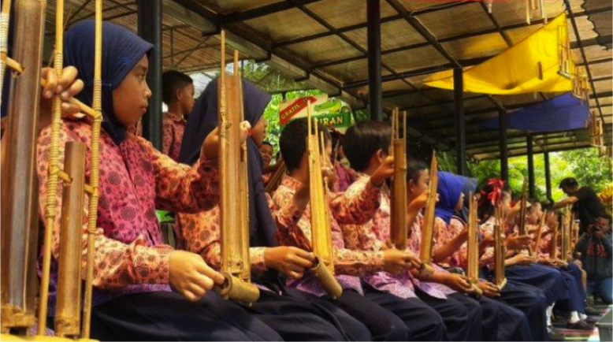

Gambar 1: angklung diatonis yang dimainkan secara komunal

Sumber: www.solo.tribunnews.com

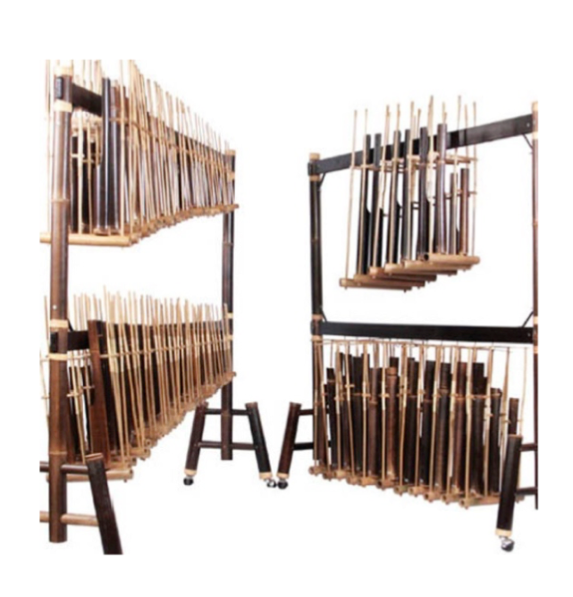

Gambar 2: Angklung Gantung

Sumber: www.adelindo.com

Fenomena angklung gantung bukan hanya lahir di era modern saja, namun kebiasaan menyimpan angklung dengan cara digantung telah lama dilakukan oleh masyarakat Sunda di kampung adat. Didapat dari dokumentasi Jap Kunst para pengamen jalanan juga menggunakan angklung gantung (dalam nada pentatonis) sambil meniup gong yang berasal dari bambu.

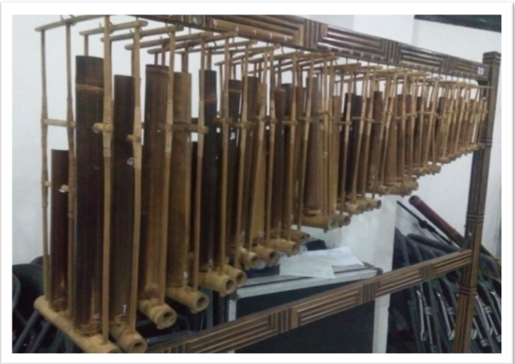

Gambar 5: Angklung Gantung di ISBI Bandung

Sumber: Dokumentasi Dyah Murwaningrum

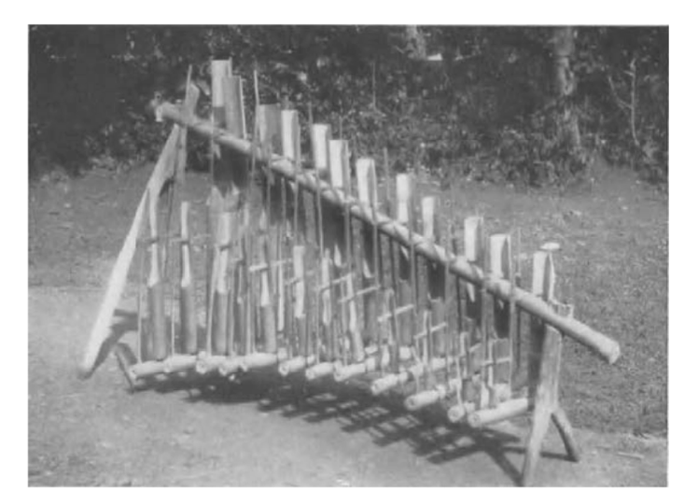

Gambar 3: Angklung pentatonis yang digantung pada kakancho

Sumber: Music in Java 2 hal 448

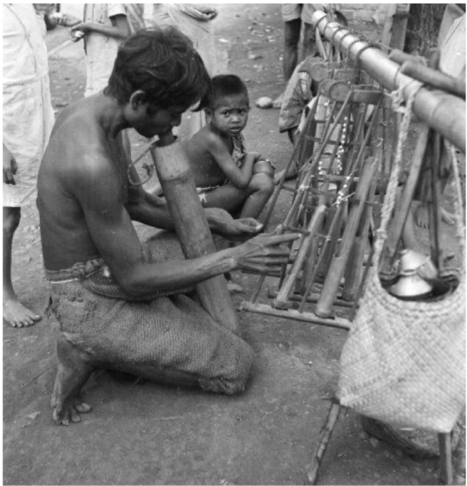

Gambar 4: Angklung pentatonis gantung dimainkan oleh pemusik jalanan

Foto oleh Cas Orthuys, Koleksi Nederland Foto Museum.

Sumber Awilaras vol 4 No. 2 2017 (Murwaningrum, 2017)

Pada praktiknya di masa modern angklung gantung telah menjadi bagian dari beragam pertunjukan, bahkan menjadi salah satu instrumen yang sering dimainkan dalam Tugas Akhir pada Prodi Angklung dan Musik Bambu ISBI Bandung. Meskipun menjadi bagian pertunjukan namun performa angklung gantung masih kurang memuaskan. Fenomena “feedback” pada tata suara pertunjukan sering terjadi mengingat instrumen ini, atau fenomena bunyi angklung gantung yang tidak terdengar hingga ke telinga penonton, serta pemain angklung yang tidak dapat menampilkan ekspresinya di hadapan audience juga menjadi beberapa catatan dari kelemahan angklung gantung dalam pertunjukan.

Deskripsi Microphone

Microphone dalam dunia seni pertunjukan merupakan salah satu peralatan elektro akustika yang memfasilitasi pertunjukan baik dalam keperluan hiburan atau bahkan dalam keperluan ritual. Pada penelitian ini pendeskripsian microphone dibatasi pada beberapa merk. Merek microphone yang dideskripsikan merupakan merek yang sering dan umum digunakan dalam pertunjukan angklung gantung. Berikut adalah beberapa merek yang banyak ditemui dalam pertunjukan yang menggunakan angklung gantung: Krezt, Shure SM 57, Shure SM 58, AKG C1000.

Pada prinsipnya microphone dibagi dalam dua jenis, yaitu kondensor dan dynamic. Pada microphone kondensor, sensitivitas microphone lebih tinggi. Hal ini disebabkan karena adanya power tambahan yaitu Phantom Power (+48V), sehingga kinerja microphone kondensor menjadi lebih sensitif jika dibandingkan dengan microphone dinamik. Sensitivitas pada kondensor ini kemudian menjadi satu kelebihan dan sekaligus kelemahan jika digunakan untuk memfasilitasi bunyi instrumen angklung gantung di dalam sebuah pertunjukan, khususnya band.

Selain kondensor, terdapat pula microphone dinamik yang memiliki performa fisik yang cukup kuat. Dinamik tidak menggunakan energi tambahan (phantom power), sehingga sensitivitasnya sedikit lebih lemah jika dibandingkan dengan microphone jenis kondensor. Microphone ini umumnya merepresentasikan bunyi yang mendekati karakter instrumen asli. Berikut adalah deskripsi dari microphone yang cukup sering digunakan untuk memfasilitasi pertunjukan angklung gantung:

Shure SM 57, merupakan microphone dengan jenis dinamik dan umumnya dikhususkan untuk instrumen. Shure SM 57 merupakan salah satu merk dagang microphone yang cukup familiar di Indonesia. Microphone ini memiliki konektor jenis canon atau XLR, yaitu tersusun dari tiga pin yang mewakili shield (ground) dan kanal kiri serta kanan. XLR (canon) tergolong dalam jenis konektor yang menghasilkan sinyal balanced. Di atas adalah data frequency response yang didapat melalui manual guide kemasan Shure SM 57.

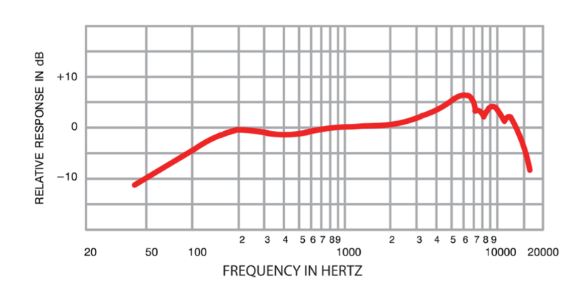

Gambar 5 Frequency Response Shure SM 57

Pubs.shure.com/guide/sm57/en-us

SM 57 memiliki kemampuan untuk menangkap bunyi yang memiliki getaran 50Hz- 15.000Hz. Terlihat dari grafik tersebut, bahwa bunyi pada frekuensi 5000-8000hz mengalami boosting atau kenaikan. Hal ini dapat dirtikan bahwa pada frequency 5000-8000Hz microphone ini memiliki kepekaan yang cukup tinggi. Selain frequency response, microphone juga memiliki polar pattern atau arah tangkapan.

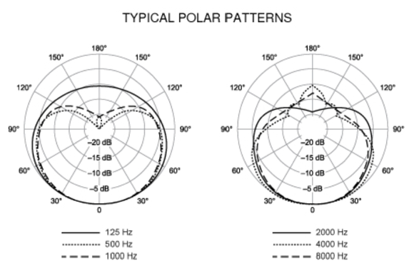

Gambar 6 Polar Pattern Shure SM 57

Pubs.shure.com/guide/sm57/en-us

Dapat dilihat bahwa Shure SM 57 memiliki tipe polar pattern cardioid. Cardioid merupakan jenis pola yang menangkap area tertentu saja yaitu wilayah yang diberi tanda menyerupai hati (melingkar) tersebut. Keuntungan dari tipe ini adalah dapat mengurangi kebisingan karena tidak menangkap suara yang ada di luar arah tangkapannya.

AKG C1000s, merupakan sebuah merek dagang yang berasal dari perusahaan berbeda dengan Shure SM 57. Pada tiap merek dagang sebenarnya sama-sama memiliki berbagai jenis microphone (baik dinamik maupun kondensor). AKG C1000s merupakan jenis microphone kondensor. Kondensor cenderung memiliki kepekaan lebih tinggi dibandingkan dengan dinamik. Namun begitu kondensor umumnya memiliki kondisi fisik yang tidak setangguh dinamik, hal ini dipengaruhi oleh mekanisme kerjanya. Pada microphone kondensor dapat dipastikan memerlukan energi tambahan yaitu baterei atau kebutuhan energi phantom power (48v). Dengan energi tambahan ini, maka microphone kondensor cenderung memiliki sensitivitas lebih dari pada dinamik.

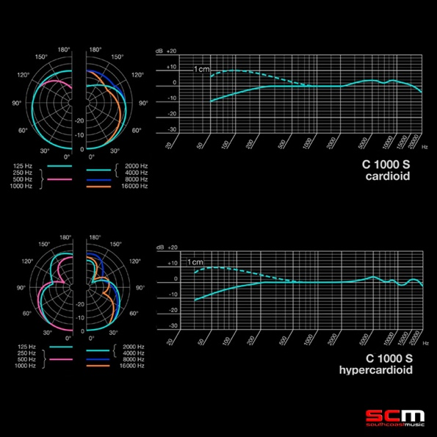

Gambar 7 Polar Pattern dan Frequency Response AKG 1000s

Sumber scmusic.com.au

Melalui data frequency response dan polar pattern di atas, bahwa AKG C1000s dapat menangkap bunyi 50 hz hingga 20.000hz. 20.000Hz merupakan batas atas pendengaran manusia, artinya microphone ini sangat peka untuk menangkap bunyi dengan frekuensi tinggi. Polar pattern dalam C1000 ini menjangkau dua tipe yaitu cardioid juga hiper cardioid. Hipercadioid merupakan bagian dari keluarga cardioid, yaitu microphone yang hanya menangkap satu arah saja. Hipercardioid memungkinkan microphone menangkap suara dari jarak cukup jauh dengan arah tangkap khusus.

Problematika bunyi pada angklung gantung dalam pertunjukan serta hubungannya dengan dua jenis microphone di atas akan dibahas pada sub selanjutnya.

Problematika pada Angklung Gantung

Angklung adalah instrumen yang memiliki tabung resonator. Dalam sebuah angklung kita dapat menemukan setidaknya dua atau bahkan tiga tabung resonator dengan arah yang sama. Saat angklung dimainkan secara komunal, seseorang dapat membunyikan satu buah nada angklung. Hal tersebut memungkinkan untuk mengarahkan resonator (tabung suara) pada angklung secara fleksibel sesuai dengan kebutuhan. Namun ketika angklung dimainkan secara individu, atau satu orang dapat memainkan lebih dari satu oktaf nada karena angklung ditempatkan secara digantung, maka muncul beberapa persoalan.

Berikut adalah kondisi dari angklung gantung yang memungkinkan munculnya persoalan:

Jarak antar angklung menjadi sangat rapat dan terkadang seperti berdesakan. Minimnya jarak antar angklung ini disebabkan karena kebutuhan pemain agar dapat menjangkau semua oktaf dengan lebih mudah. Hal ini menimbulkan masalah saat angklung satu dibunyikan, terkadang angklung yang lain ikut bergerak sehingga bunyi tidak jernih.

Posisi angklung yang awalnya berada setara badan manusia, setelah digantung dimainkan setara muka. Artinya posisi tangan pun harus turut berubah menjadi ke arah atas. Menurut beberapa pemain, hal ini menyulitkan jika harus bermain dalam speed yang cepat. Posisi tangan tersebut juga menyebabkan kelelahan berarti bagi pemain.

Keperluannya sebagai media hiburan, menjadikan angklung harus fleksibel untuk dikolaborasikan dengan berbagai instrumen lain, termasuk instrumen elektrik dengan volume keras. Poin ini adalah masalah mendasar pada teknologi tata suara pertunjukan (sound reinforcement), sehingga bunyi instrumen lain ditangkap oleh microphone angklung gantung (feedback).

Angklung memiliki karakter bunyi perkusif. Karakter ini seringkali menimbulkan masalah pada dinamika volume angklung yang tidak stabil.

Gaung/gema yang ditimbulkan oleh bahan bambu relative pendek, sehingga sisa suara yang berbunyi setelah suara asli cukup sulit dikeraskan oleh perangka teknologi.

Dinamika volume tidak rata/ tidak balance/ tidak stabil pada setiap nada.

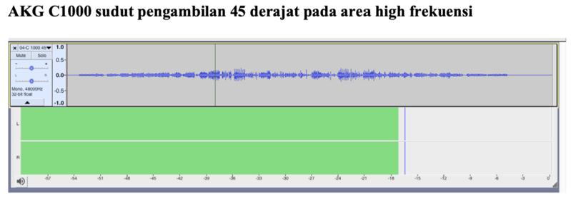

Gambar 8 gambaran dinamika kekuatan volume pada tiap nada

Sumber: Dokumentasi Dyah Murwaningrum

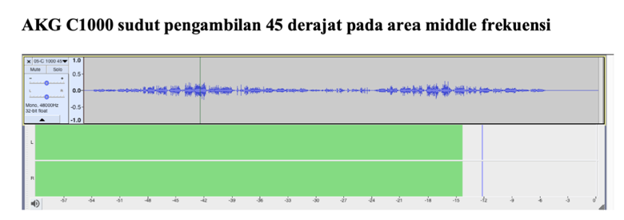

Gambar 9 gambaran dinamika kekuatan volume pada tiap nada

Sumber: Dokumentasi Dyah Murwaningrum

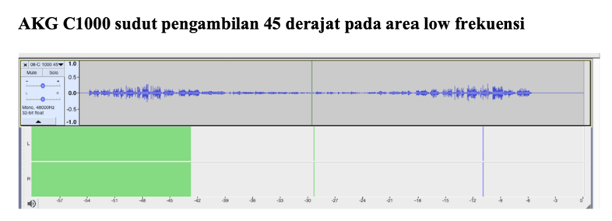

Gambar 10 gambaran dinamika kekuatan volume pada tiap nada

Sumber: Dokumentasi Dyah Murwaningrum

Karakter volume angklung yang cenderung lebih lirih dari perangkat instrumen lainnya. Kecenderungan ini yang menjadikan instrumen angklung gantung sulit untuk dikolaborasikan terlebih saat menggunakan piranti sound reinforcement.

Melalui beberapa wawancara terhadap pelaku dan pengelola tata suara panggung, didapatkan hasil pemetaan problematika sebagai berikut;

Angklung gantung jarang dimainkan karena sulit untuk dikondisikan dengan instrumen lainnya.

Angklung gantung tidak dapat memenuhi kebutuhan permainan yang ingin bermain cepat (speed), karena posisinya yang sulit.

Angklung gantung sering menimbulkan feedback.

Suara angklung gantung tidak terdengar saat pementasan (tertutup oleh dominasi instrument band)

Agar angklung gantung terdengar maka pemain harus memainkannya dengan kekuatan penuh, sehingga beresiko menghasilkan suara angklung yang kurang baik secara estetik.

Menurut beberapa operator mixer, instrumen angklung gantung sendiri serba sulit untuk ditangkap oleh microphone.

Menurut beberapa operator mixer, instrumen angklung tidak akan maksimal jika dipentaskan bersama instrument lain.

Menurut sound engineer, konstruksi instrumen angklung memang kurang dipikirkan untuk perlakuan penempatan microphone.

Pemain angklung gantung di panggung yang memainkan angklung kurang dari lima tahun. Pada usia pengalaman ini sebagian besar pemain angklung merasa kesulitan dalam memainkan nada-nada yang cepat juga kesulitan untuk memproduksi suara yang baik.

Menurut pemain angklung, bunyi angklung gantung yang sering terjadi di beberapa panggung, baik berskala nasional maupun lokal seringkali tidak memuaskan. Narasumber juga mengaku bahwa keluhan-keluhan yang sama pun dikeluhkan rekan-rekannya sesama pemain angklung. Masih menurutnya, bahwa kesuksesan sebuah pertunjukan juga sangat tergantung di mana pertunjukan tersebut digelar dan apa saja instrumen yang digunakan untuk mendukung angklung dalam sebuah pertunjukan (format pertunjukan mempengaruhi kesuksesan).

Narasumber lain yaitu soundman yang memiliki pengalaman baik di dalam maupun di luar negeri. Narasumber menyampaikan bahwa memperlakukan instrumen bambu memang sangat sulit. Bambu memiliki karakter yang berbeda dengan instrumen yang berbahan metal, kulit ataupun kayu. Lebih-lebih informasi mengenai sifat-sifat instrumen bambu sangat jarang, meski cukup banyak panggung pertunjukan skala lokal. Angklung dari segi bentuk dan bahan cukup memberikan kesulitan tersendiri terlebih jika harus dikolaborasikan dengan instrumen lain yang memiliki volume lebih keras dan gema yang lebih panjang.

Soundman spesialis instrumen bambu. Bagi narasumber, ada kesulitan tersendiri saat melakukan mixing panggung instrumen bambu terlebih angklung gantung. Serba salah. Jika gain pada microphone ditingkatkan maka kepekaan microphone akan bertambah lalu instrumen lain yang memiliki volume lebih besar pun akan terdengar masuk ke microphone tersebut. Yang lebih fatal lagi, jika bunyi dari speaker panggung/monitor kembali tertangkap oleh microphone. Hal inilah yang disebut feedback.

Semua problematika cukup memberi alasan bahwa angklung gantung adalah instrumen yang masih perlu dikembangkan. Probelm yang muncul dari analisa penelitian juga terkonfirmasi dengan data wawancara pada pemain musik, maupun pelaku teknologi.

- KESIMPULAN
Penelitian ini menangkap kondisi bahwa masih minimnya upaya untuk merespon instrumen musik hasil modifikasi. Fokus dari kegiatan penciptaan instrumen masih berkutat pada penemuan instrumen namun belum melakukan uji coba bertahap dan penyempurnaan pada karya hasil modifikasi. Laju modifikasi instrumen yang ada belum diimbangi dengan upaya pemahaman teknologi yang up to date, sehingga antara seniman bunyi dan pekerja teknologi sound reinforcement terkesan ada benturan yang menyebabkan kualitas bunyi tidak tersepakati.

Adapun temuan pada penelitian ini, bahwa sebuah pertunjukan angklung di atas panggung, membutuhkan kesinambungan dan keseimbangan bunyi dengan bunyi-bunyian dari instrumen yang lain, terlebih jika volume instrumen lainnya lebih menonjol.

Berdasarkan pada keseluruhan penelitian ini, maka dapat disimpulkan beberapa hal yang memungkinkan munculnya problem-problem pada bunyi angklung gantung saat menjadi media hiburan dan bercampur dengan instrumen elektrik di atas panggung di antaranya adalah
- Konstruksi insrumen angklung gantung dan posisinya.
- Karakter bunyi instrumen angklung gantung yang bervolume lirih dan bergema pendek.
- Belum banyak microphone yang benar-benar sesuai dengan kebutuhan bunyi angklung gantung untuk sebuah pertunjukan khususnya band. Cukup beresiko untuk menangkap karakter bunyi angklung yang lirih dan bergema pendek, sedangkan instrumen lain bervolume keras, terlebih jika menggunakan speaker dan di dalam ruangan.
Masih begitu banyak kemungkinan bagi para pelaku musik, baik composer, pelatih, pemain maupun pembuat instrumen untuk mengembangkan instrumen angklung gantung. Adapun hal-hal yang memungkinkan untuk dikembangkan adalah:
- Medesain ulang posisi letak angklung gantung ataupun modifikasi dalam produksi bunyi
- Memaksimalkan kreativitas untuk memperpanjang bunyi angklung gantung, baik dengan teknologi modern maupun teknologi tradisi.
- Bagi praktisi teknologi, masih memungkinkan untuk membuat microphone yang lebih representative untuk musik bambu seperti angklung gantung.
- Saling memahami cara pandang, baik seniman bunyi yang berlaku sebagai composer maupun pemain, pemain instrument elektrik dan para penata pengeras suara.

Daftar Pustaka

Murwaningrum, D. (2017, Desember). Popularitas ANgklung dalam Sejarah. Jurnal Awilaras vol 4 no 2 Desember 2017, 4(2), 152-166.
Arikunto, S. (2019). Prosedur Penelitian. Jakarta: Rineka Cipta.
Creswell, J. W. (2016). Research Design: Pendekatan Kualitatif, Kuantitatif, dan Mixed . Yogyakarta: Pustaka Pelajar.
Murwaningrum, D. (2015, Desember). Perjalanan Inovasi Posisi Instrumen Angklung di Bandung 1930-2010. Awilaras, 2(3), 121-140.
Bartlett, B. (1991). Stereo Microphone Techniques London: Vocal Press 1991. London: Vocal Press.
Bartlett, B. (1989). Introduction To Profesional Recording Techniques. . America: Howard W Sam and Company .
Dolie, L. (1983). Akustika Lingkungan, terjemahan Environmental. Surabaya: Penerbit Erlangga.
Eargle, J. (1984). The Microphone Handbook. New York: Eral Publishing.
Kunst, J. (1949). Music in java: It's Theory, It's History and It's Techniques. Netherlands: Springer.
Murwaningrum, D. (2015). Multimedia sebagai media kreativitas seni. Nasional Art and Beyond Conference. Yogyakarta: Universitas Gajah Mada.
Arps, B. (1991). Antara Nembang dan Maca, Dampak Ilmu Pengetahuan dan Teknologi Modern pada Pembacaan Puisi Jawa Tradisional di Yogyakarta. Jurnal Masyarakat Seni Pertunjukan Indonesia (MSPI), 2(2).

